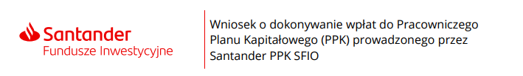

Nazwa pracodawcy: | Zespół Szkół STO w Warszawie, ul. Powstańców Śląskich 67a

Warszawa, ……………………………………..………. ………………………..
data podpis
DANE OSOBOWE PRACOWNIKA WNIOSKUJĄCEGO O DOKONYWANIE WPŁAT DO FUNDUSZU PPK SFIO:
Imię i nazwisko
PESEL
Data urodzenia

POZOSTAŁE DANE (należy wypełnić, jeżeli wcześniej nie dokonywano wpłat do PPK):
Kraj urodzenia (jeśli nie nadano PESEL)
Nazwa dokumentu potwierdzającego tożsamość
Seria i numer dokumentu tożsamości
Adres zamieszkania (ulica, nr domu/ mieszkania, kod poczt., miejscowość, kraj)
Adres korespondencyjny (ulica, nr domu/ mieszkania, kod poczt., miejscowość, kraj)
Obywatelstwo
Status rezydencji podatkowej (rezydent/nierezydent)
Adres e-mail
Nr telefonu kontaktowego

DANE OSOBOWE PEŁNOMOCNIKA WNIOSKUJĄCEGO W IMIENIU PRACOWNIKA O DOKONYWANIE WPŁAT DO FUNDUSZU PPK SFIO::
Imię i nazwisko
PESEL
Data urodzenia
Kraj urodzenia (jeśli nie nadano PESEL)
Nazwa dokumentu potwierdzającego tożsamość
Seria i numer dokumentu tożsamości

Ja, niżej podpisana/-y:
- wnioskuję o dokonywanie wpłat do PPK prowadzonego przez Santander PPK SFIO,
- przyjmuję do wiadomości, że:
